

AGENTURA OCHRANY PŘÍRODY

A KRAJINY ČESKÉ REPUBLIKY
Nuselská 39, 140 00 Praha 4 - Nusle

Vás zve ve spolupráci s Asociací strážců přírody CHÚ ČR

na setkání

terénních pracovníků a strážců přírody

které se uskuteční ve dnech

28. a 29. dubna 2010

v Jizerských horách

Místo setkání – Juniorcamp – se nachází v Novém Městě pod Smrkem (www.juniorcamp.cz). Nocležné je 250,- Kč/os/noc (postele s povlečením) , platí se na místě. V místě je možnost koupení stravy, parkování v areálu (kamery), možnost ohně s posezením, lze si vzít psa. Příjezd je možný již ve středu od 17:00, konec v pátek odpoledne (po domluvě možnost zůstat na víkend).

Program:
čtvrtek, 28. dubna 2011
- 8:00 snídaně
- 9.00 příspěvky – CHKO Jizerské hory, zákon 114/92, příručka strážce
- 13.00 oběd
- 14.00 terénní exkurze
- 18.00 večeře
- 19.00 příspěvky – singltrek, horolezectví, prezentace účastníků
- diskuse

pátek, 29. dubna 2011
- 8:00 snídaně
- 9.00 příspěvky – změna stanov AS, hlášenky, geocaching, JRP, různé
- 12.30 oběd
- 13.30 krátká exkurze

Poznámky:
- změna programu vyhrazena
- setkání je oficiální akcí AOPK ČR (viz kalendář akcí) – účast alespoň jednoho zástupce z každé správy CHKO a NP je žádoucí
- připravte si prosím krátké prezentace za každou zúčastněnou instituci (stav a činnost stráže)

Těšíme se na Vaši účast

Přihlášky ve formě návratky posílejte do 15. dubna 2011 na e-mail: tomas.korytar@nature.cz. Další informace na tel. 482 428 974, 721 348 559.

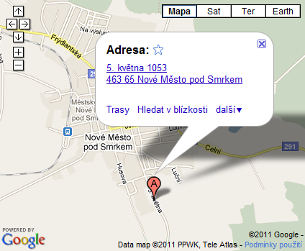

Návratka
Správa VZCHÚ či jiná organizace:

Jméno a příjmení | E-mailová adresa | Ubytování od-do | Stravování od–do, plná penze nebo jen S, O, V | Účast na exkurzi 29. 4. | Zájem o víkendový pobyt

